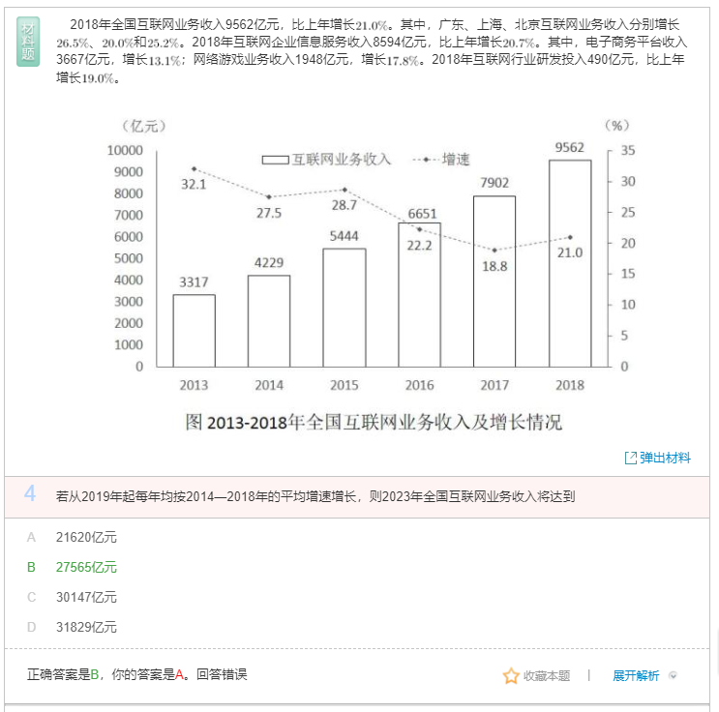
错因：这是江苏的题，其次分析方法不对（正常思路为：求出平均增速→求18到23的总增加率→求23的收入，但违背了资料分析的初衷，计算量大不说，还步骤繁琐，应当注意题中2019~2023 的区间和2014~2018的区间是一样的）
反思：要时刻注意资料分析是分析题，不是计算题，当计算量大且步骤繁琐时，应当注意破题点是否错了，要分析题目到位
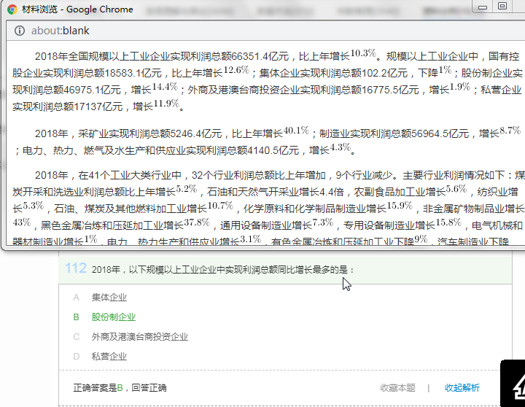

做对原因：错打正着，（当成增长率来做了）
反思：当遇到“增长+多”记住是增长量的问题，此题目考点是增长量问题，应遵循“大大则大”的原则
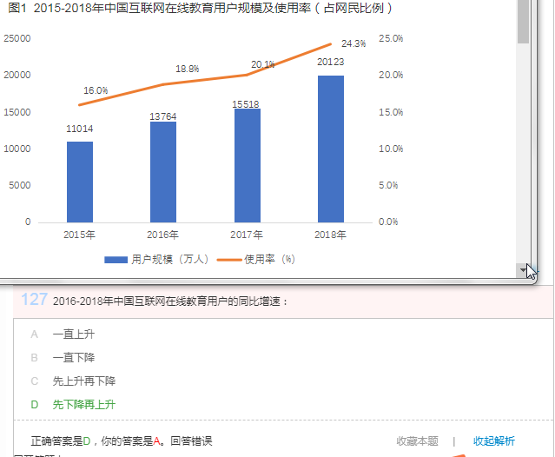
错因：忘记了，也可能找错数了，但是2016的同比增速没有计算
反思：当需要求一个范围的（同比\环比）增速时，一定要记得，这个范围的起始时间的（环比\同比）一定不要漏了计算

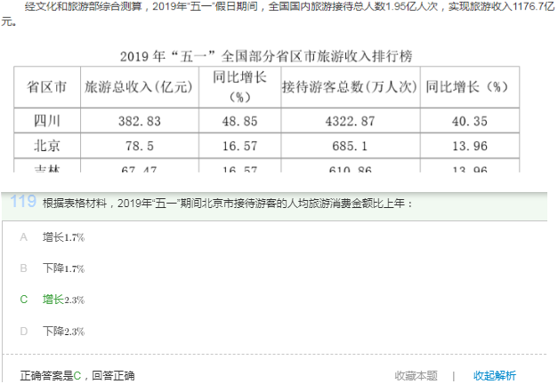
做对原因：已意识到这道题时平均增长率问题，但是公式的分母记错了，所幸a与b的差值不大，计算出来的答案偏差没有太远
反思：加强记忆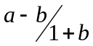

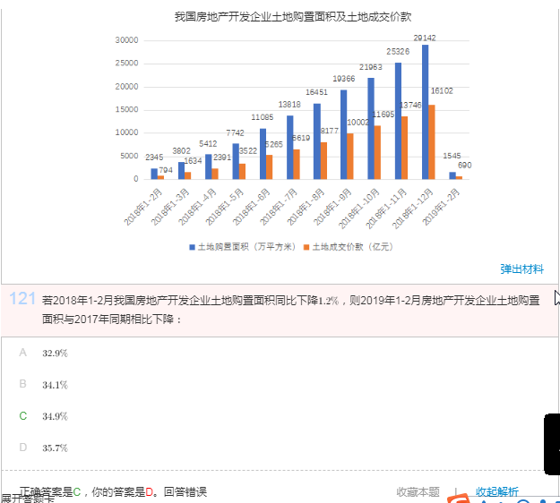
做错原因：截两位计算了，计算偏差了
反思：此处差距明显很小，不应只截两位计算，其次截三位都不太保险，应当整除，最后次位数差小于等于2，或首位均为1次位差小于等于1，均为选项极为接近的情况，应警惕！！！
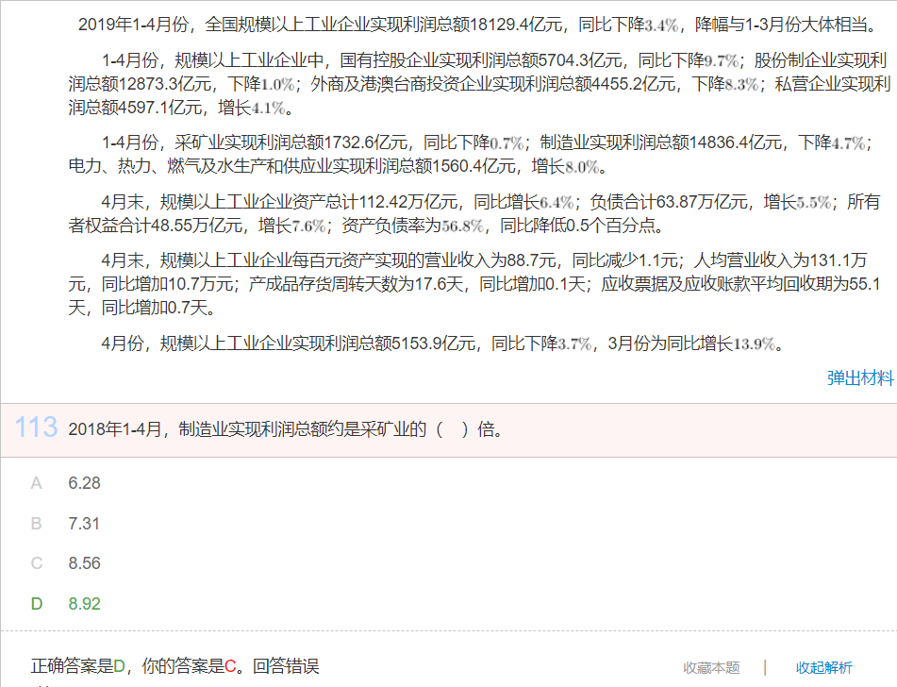
错因：题目问的是基期倍数问题，以现期倍数破题了
反思：读题第一要警惕的是时间，其次是主体，最后是判断题型，当遇到略读材料时，脑海里一定要有记忆材料给的是哪个时间段的材料

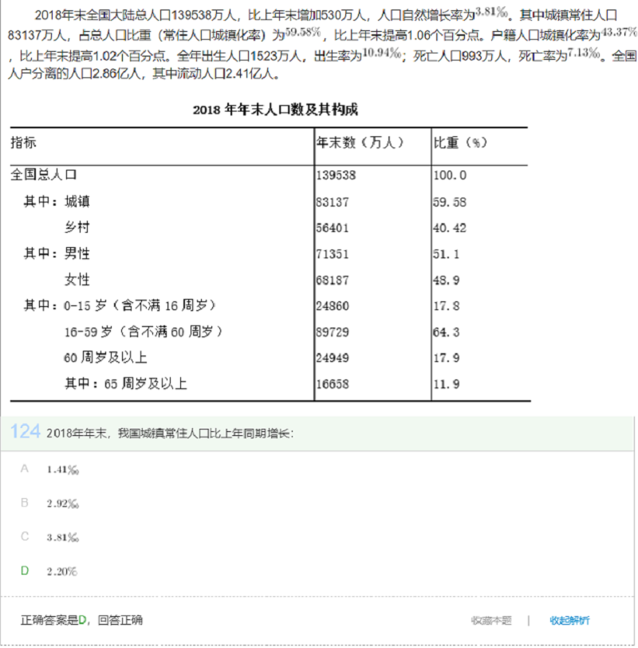
错因：虽然正确的分析材料得出答案，但分析的角度不太正确
反思：正确的分析角度应该是人口自然增长率为3.81‰，而城镇常住人口占总人口的比重较上年末提高，【唯有增长率大于人口自然增长率，比重才会加大，因此城镇常住人口的增长率必然大于3.81‰，选项只有D符合】【注：材料出现增长率，以及比重时，往往可能会考混合增长率的问题】
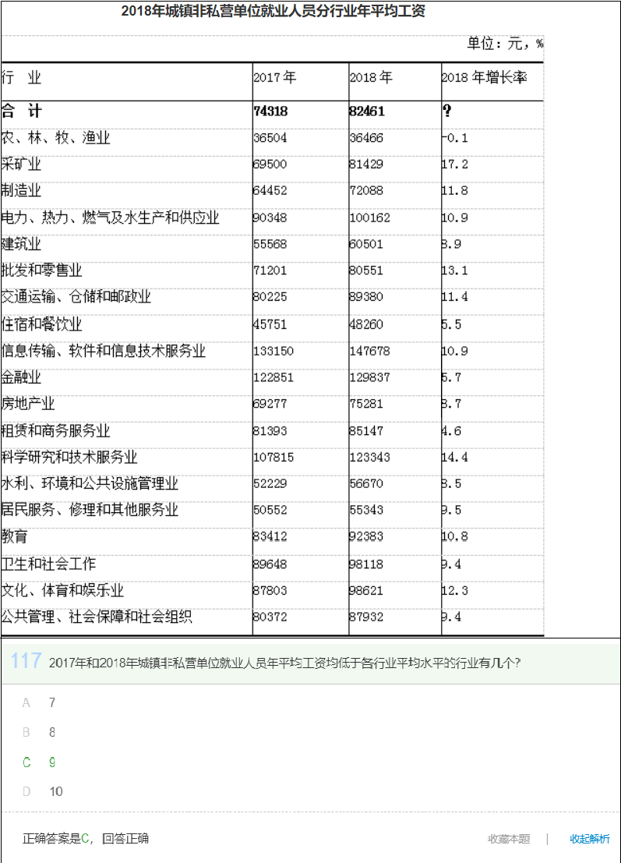
做题时间慢了
原因：题型破题失败，未能准确定位考点，其次未能将题目中的主体定位到材料
反思：还是找数问题，缺练了
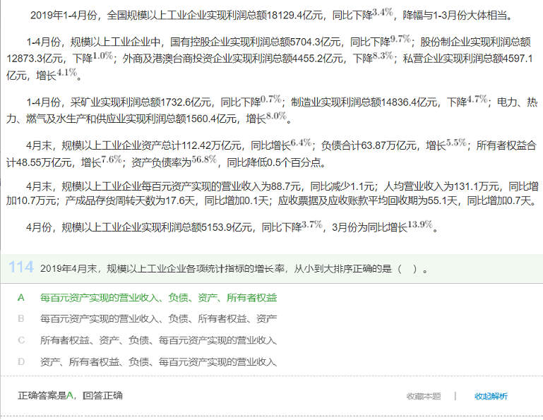
做题慢了
原因：已找到题目在材料中的考点范围，但是未能准确的将主体数据准确快速的找出来，其切确原因是将选项看成了（每百元资产实现的营业收入、每百元资产实现的负债...）
反思：“、”表示的是并列，不应将并列中某一项的某部分带入并列中的另一项，其次若真的是以上所说，那么CD选项的描述就不一样了，综上所述看选项时，不能单看某一选项，要看整体
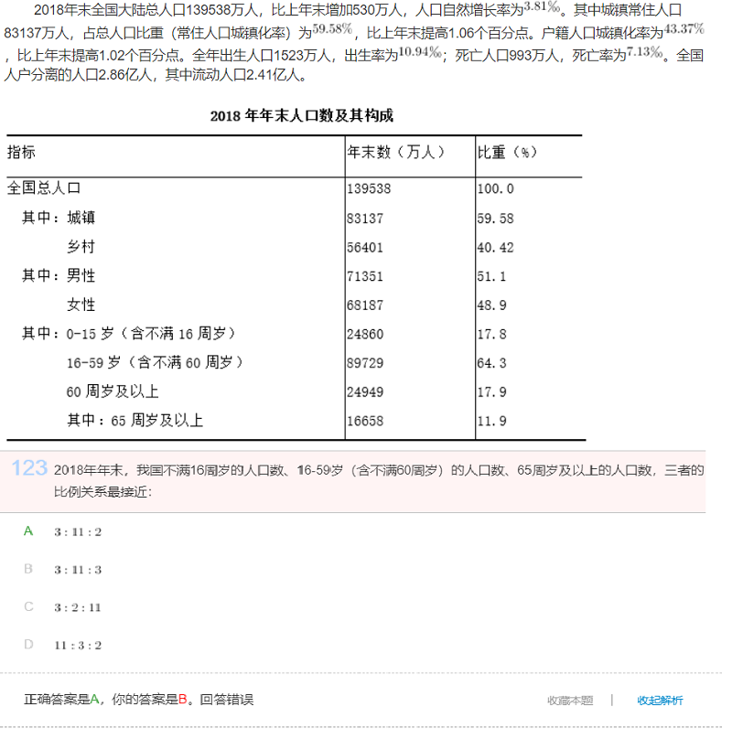
错因：对题目的第三个主体眼瞎了，找成了“60周岁及以上的人口数”了主体了
反思：还是对题目不够敏感，缺练了应当加强锻炼，其次再次强调破题顺序：时间（圈出来）→主体（圈出来）→定位考点（公式什么的要条件反射出来）
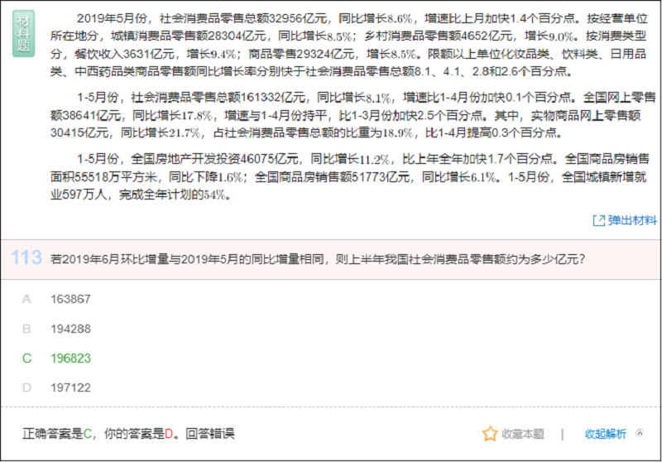
错因：错把增量当做增长率来做题
反思：遇到增长之类的题目一定要辨别是增长量还是增长率【警惕！！！增长率增长量傻傻分不清，是我的一个易错点！！！】
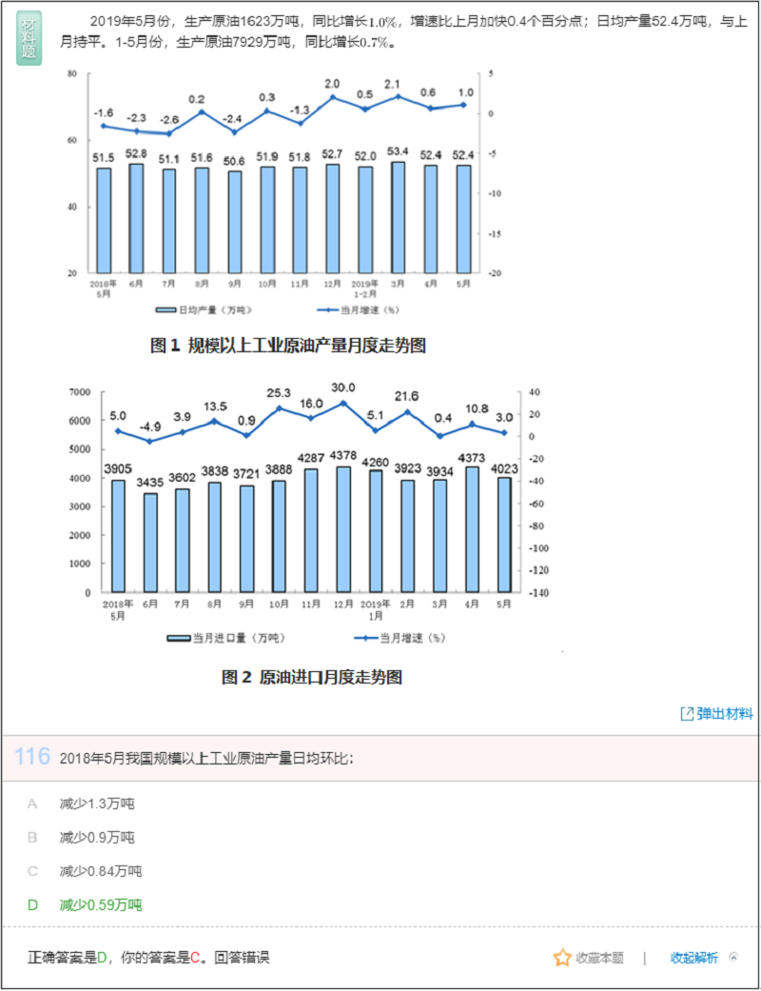
错因：错把同比增长率当成环比增长率
反思：环比增长率和同比增长率是我的一个易错点，当出现环比！时，一定要警惕！！！往往错误答案一定会有同比，其次表格材料分析题也是我的易错点，一定要警惕表格主体！时间！标注！备注！不能因为是表格简单就放松，千万要警惕
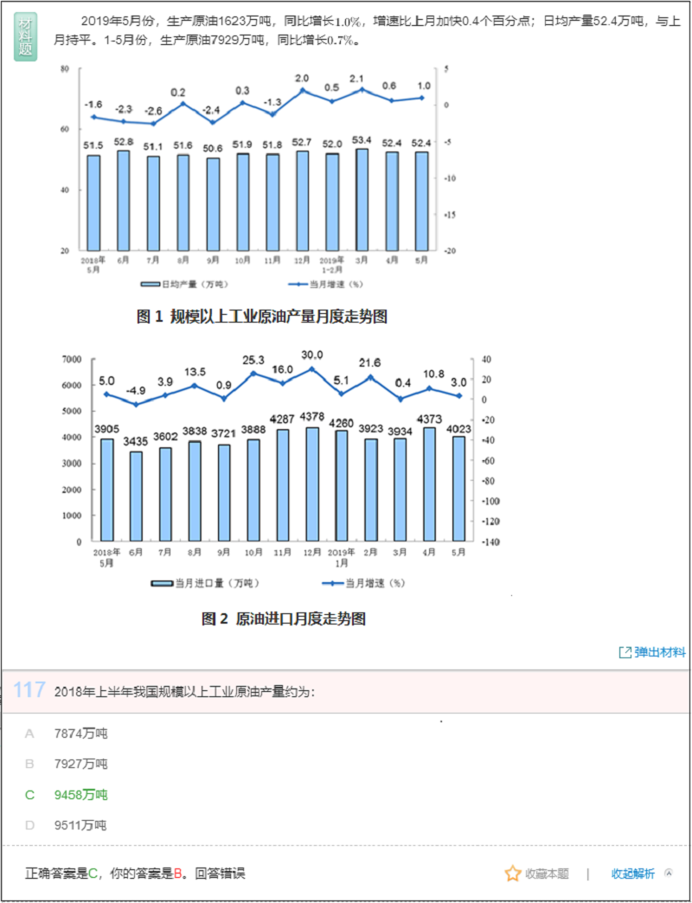
错因：标注跳过了，错把材料中的日均产量当成月产量
反思：表格材料分析题一定要警惕表格主体！时间！标注！备注！
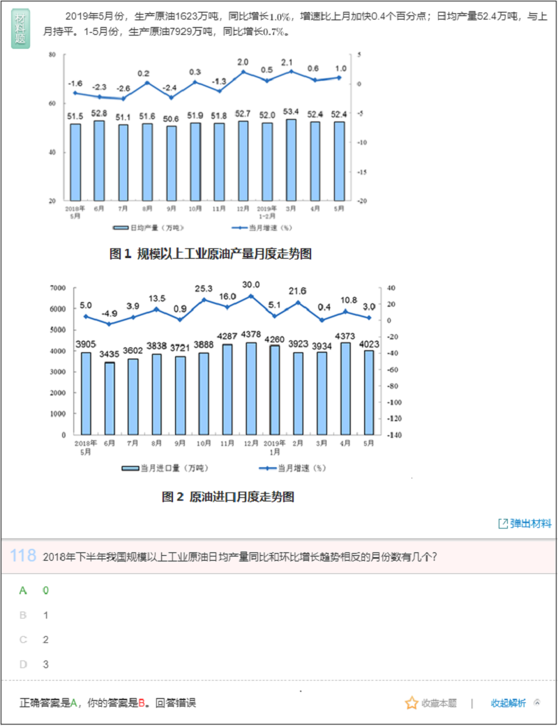
错因：时间范围坑，根本原因记错了，错把6月份当成下半年了
反思：7~12月份才是下半年，警惕当在一个时间范围内，做简单找数筛选时，时间往往向前推一个基期！！！，但是向前推的基期不做入统计！！！
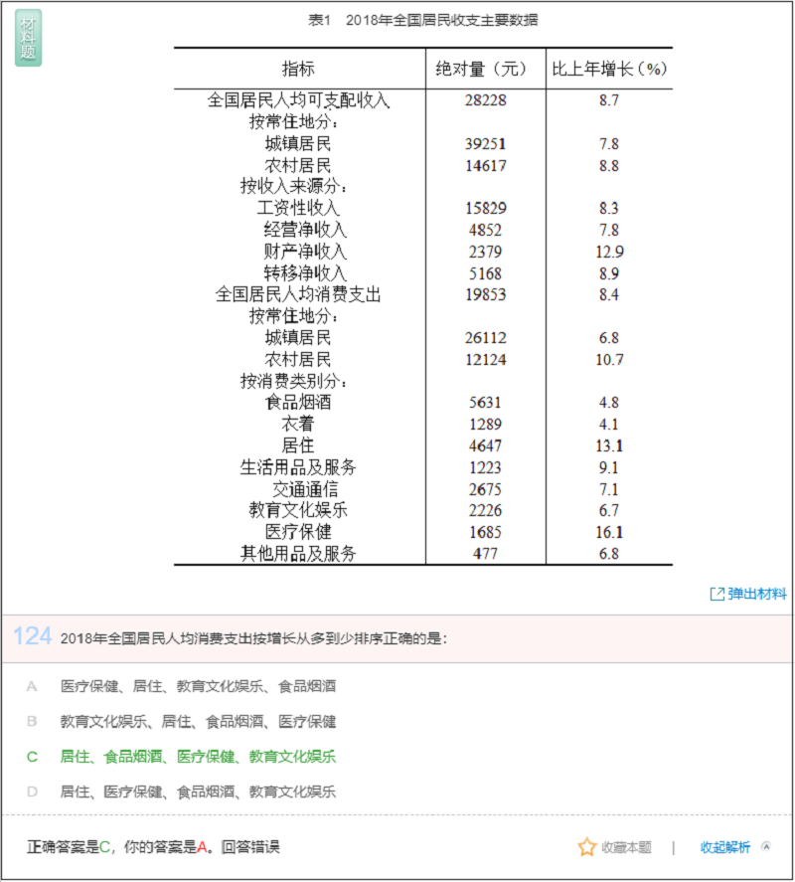

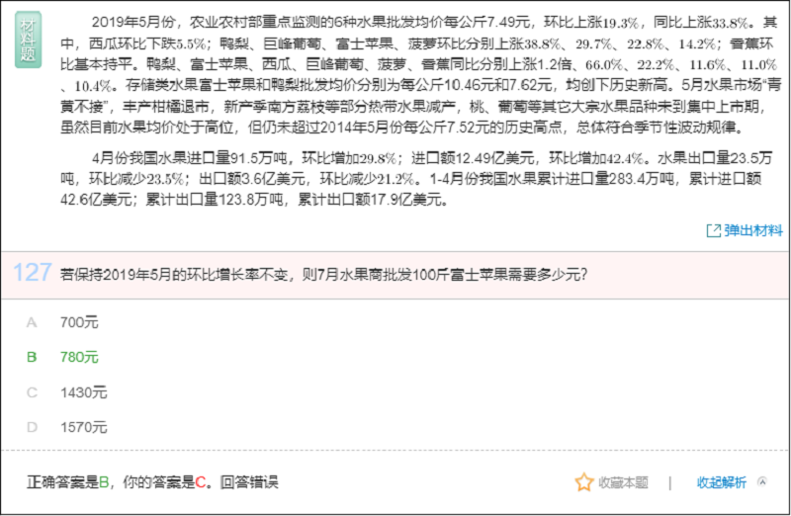
错因：找错主体
反思：经常性把其他主体当成题干主体！！！应警惕主体不一致一定不正确！！！其次这里面有个单位坑，一定要转换单位一致后才计算！！！
根据所给资料，回答下列问题。
某水产公司共销售甲、乙、丙、丁四种鱼类产品。其在两个季度的销售额和销售量情况如下：
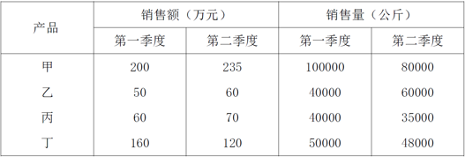
根据所给资料，回答下列问题。
5根据上述资料，下列说法正确的是：
A第二季度水产公司鱼类产品单位公斤价格较上季度上涨
B甲销量下滑的主要原因是其价格上涨
C乙是四类鱼产品中唯一降价的产品
D水产公司的鱼类产品利润提高
正确答案是A，你的答案是B。回答错误、
错因：销售额=销售量*均价，虽说销售价格上升，但不代表销售价格导致销量下降
反思：一定要忠于材料，材料没有的不要脑补

6在第二季度丁的销售额比第一季度减少了40万元，关于其原因下列表述正确的是：
A价格虽然上涨但销售量减少，导致销售额减少
B价格虽然没变但销售量减少，导致销售额减少
C价格下降导致销售额减少是第一原因
D销售量减少导致销售额减少是第一原因
正确答案是C，你的答案是D。回答错误
错因：计算时漏了价格的小数点！！！如（价格降幅：0.7/3.2 与 销量降幅：2/50）错把3.2看错32
反思：一定要列式！！！
根据所给资料，回答下列问题。
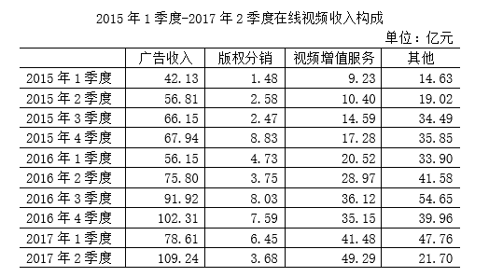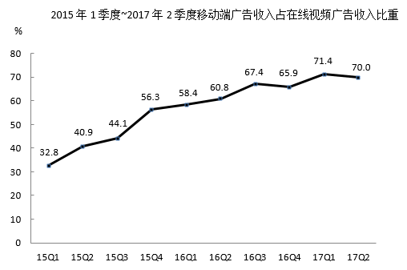
注：“15Q1”表示2015年1季度数据，其余类推
16能够从上述资料中推出的是：
A 2016年1季度，4类在线视频业务收入均环比下降
B 2016年4季度，非移动端在线视频广告收入环比上升
C 2017年2季度，在线视频其他业务收入同比下降了以上
D 2015年下半年，在线视频版权分销业务收入较上半年增加了不到1倍
正确答案是B，你的答案是C。回答错误
错因：错把环比看成同比，同比环比傻傻分不清
反思：同比环比傻傻分不清是我的一个易错点！！！，同比一定是与去年的相比，环比一定是与相邻相同的时间范围相比！！！，遇到环比同比一定要提高警惕了！！！不能只单单注意环比！！！同比亦一样能入坑！！！
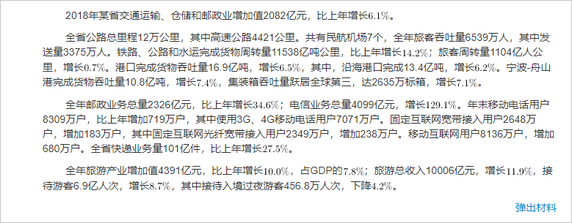
117 2017年，该省沿海港口完成货物吞吐量约为（ ）亿吨？
A12.6
B14.2
C15.9
D17.3
正确答案是A，你的答案是C。回答错误
错因：看错主体，漏了沿海
反思：找数问题，缺练
118 2018年末，该省下列各项数据与上年相比增长最慢的是：
A移动电话用户
B固定互联网宽带接入用户
C移动互联网用户
D快递业务量
正确答案是B，你的答案是C。回答错误
错因：看错主体
反思：找数问题，缺练

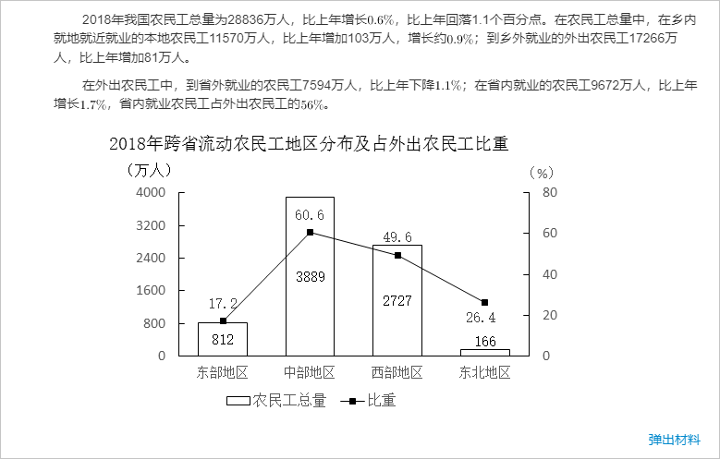
123 2018年，我国中部地区外出农民工总量约是东北地区的（ ）倍？
A1.4
B10.2
C15.3
D23.4
正确答案是B，你的答案是D。回答错误
错因：表头没来理解透，光注意标注了
反思：表头一定要看懂将主体标记出来！！！
2019年1—4月份，商品房销售面积42085万平方米，同比下降，降幅比1—3月份收窄0.6个百分点。其中，住宅销售面积增长，办公楼销售面积下降，商业营业用房销售面积下降。商品房销售额39141亿元，增长，增速比1—3月份提高2.5个百分点。其中，住宅销售额增长，办公楼销售额下降，商业营业用房销售额下降。
2019年1—4月份，东部地区商品房销售面积16686万平方米，同比下降，降幅比1—3月份收窄2.5个百分点；销售额21023亿元，增长，增速提高4.9个百分点。中部地区商品房销售面积11836万平方米，增长，增速回落0.4个百分点；销售额8334亿元，增长，增速回落0.5个百分点。西部地区商品房销售面积12032万平方米，增长，增速回落0.5个百分点；销售额8553亿元，增长，增速回落0.4个百分点。东北地区商品房销售面积1531万平方米，下降，1—3月份增长；销售额1230亿元，增长，增速回落3个百分点。
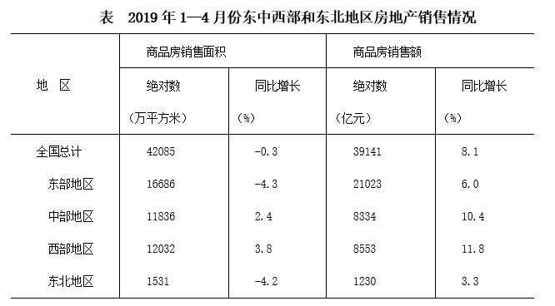
1142019年1-4月全国商品房平均每平方米销售额与去年同期相比约：
A上升
B下降
C上升
D下降
正确答案是A，你的答案是C。回答错误
2017年，全国共投入研究与试验发展（R&D）经费17606.1亿元，比上年增加1929.4亿元，增长，增速较上年提高1.7个百分点；研究与试验发展（R&D）经费投入强度（与国内生产总值之比）为，比上年提高0.02个百分点。按研究与试验发展（R&D）人员（全时工作量）计算的人均经费为43.6万元，比上年增加3.2万元。
分活动类型看，全国基础研究经费975.5亿元，比上年增长；应用研究经费1849.2亿元，增长；试验发展经费14781.4亿元，增长。基础研究、应用研究和试验发展经费所占比重分别为、和。
分活动主体看，各类企业经费支出13660.2亿元，比上年增长；政府属研究机构经费支出2435.7亿元，增长；高等学校经费支出1266亿元，增长。企业、政府属研究机构、高等学校经费支出所占比重分别为、和。
分地区看，研究与试验发展（R&D）经费投入超过千亿元的省（市）有6个，分别为广东（占）、江苏（占）、山东（占）、北京（占）、浙江（占）和上海（占）。研究与试验发展（R&D）经费投入强度（与地区生产总值之比）超过全国平均水平的省（市）有7个，分别为北京（）、上海（）、江苏（）、广东（）、天津（）、浙江（）和山东（）。
1162016年国内生产总值约为多少万亿元？
A 82.7
B 74.3
C 68.6
D 52.9
正确答案是B，你的答案是A。回答错误
2016年货物进出口总额243386亿元，比上年下降。其中，出口138455亿元，下降；进口104932亿元，增长。货物进出口差额（出口减进口）33523亿元，比上年减少3308亿元。对“一带一路”沿线国家进出口总额62517亿元，比上年增长。其中，出口38319亿元，增长；进口24198亿元，增长。
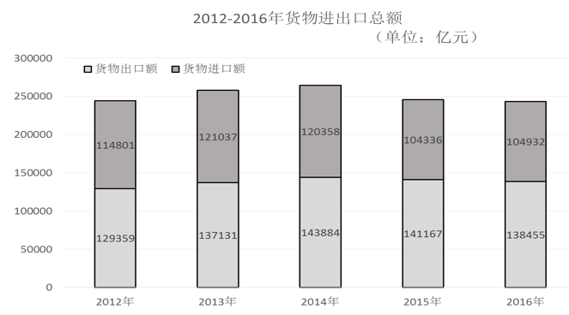
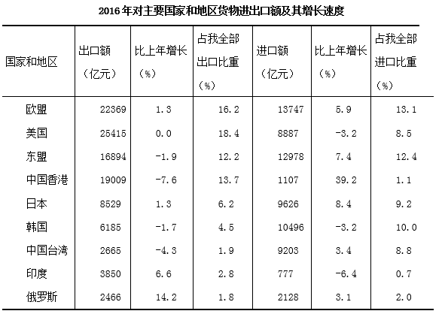
121 2015年我国货物进出口总额同比减少多少亿元？
A2045
B2117
C18739
D18641
正确答案是C，你的答案是B。回答错误

